Klosze do lamp
Klosze do lamp to właściwie nieodłączny element niektórych rodzajów oświetlenia. Często nie zdajemy sobie sprawy, ile może zmienić w wyglądzie lampy jego wymiana. Nie kosztuje to tak dużo jak często kosztują nowe żyrandole, także jest to dobry sposób na odświeżenie wnętrz mniejszym kosztem.

Klosze do lamp - jakie?
Na rynku istnieje ogromny wybór kloszy do lamp. Szklane, materiałowe, abażury... Każda z nich nada się bardziej do niektórych wnętrz, np. szklany będzie dobrym pomysłem w łazience - gdzie szybko zbiera się para wodna na lampie, lustrze czy meblach. Nie musimy się więc obawiać, że klosz szybko się zniszczy. Abażury będą pięknie wyglądać w sypialni, zwłaszcza o przytulnym, tradycyjnym wystroju. Jeśli dodatkowo wybierzemy je w ładnych, żywych kolorach pięknie ozdobią wnętrza nawet z białymi ścianami.
Klosze do lamp często mają także bardzo śmiałe, nowoczesne formy. Ich wzornictwo potrafi zaskakiwać, a docenią je na pewno Ci, którzy nie lubią nudy. Właśnie takie produkty znajdziecie w naszym sklepie, warto tam zaglądnąć i wybrać coś dla siebie.

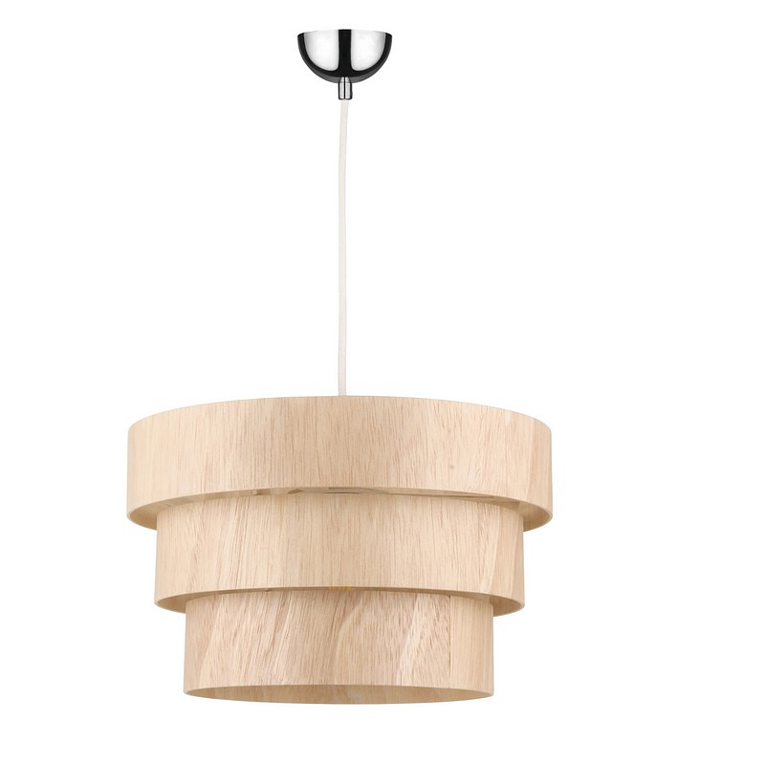
Do jakiego rodzaju lampy?
Całe piękno kloszy do lamp leży w tym, że są bardzo uniwersalne. Można zamontować je w lampach sufitowych, ale też wiszących czy też kinkietach naściennych. Lampy stojące z pięknym, kolorowym abażurem ożywią wnętrze każdego pokoju. Światło, które pada przez taki klosz może być bardzo nastrojowe - warto więc wybrać je do lamp w sypialni czy też salonie.
Klosze do lamp to doskonały dodatek wnętrz, warto na nie patrzeć przez pryzmat upiększania wystroju. Dodatkowo zwróćcie uwagę na ich możliwości tworzenia atmosfery i na pewno je docenicie! ;)

